**Actividad: Solicitud de libros**

Para avanzar con su desarrollo, crearemos una solicitud de préstamos.

Reglas:

* Crea un modelo llamado **prestamo**, que tiene los siguientes campos.

|  |  |
| --- | --- |
| Nombre columna | Tipo |
| **id_prestamo** | Int incrementable |
| **id_libro** | Int -> fk Libro |
| **run_solicitante** | String |
| **fecha_solicitud** | Date |
| **fecha_entrega** | Date null |
| **cantidad_dias** | Int |
| **multas** | Int -> 0 |

* En el **controller** utilizarnos las buenas prácticas, por lo que debe tener la siguiente forma, utilizando buenas prácticas **APIs REST**.

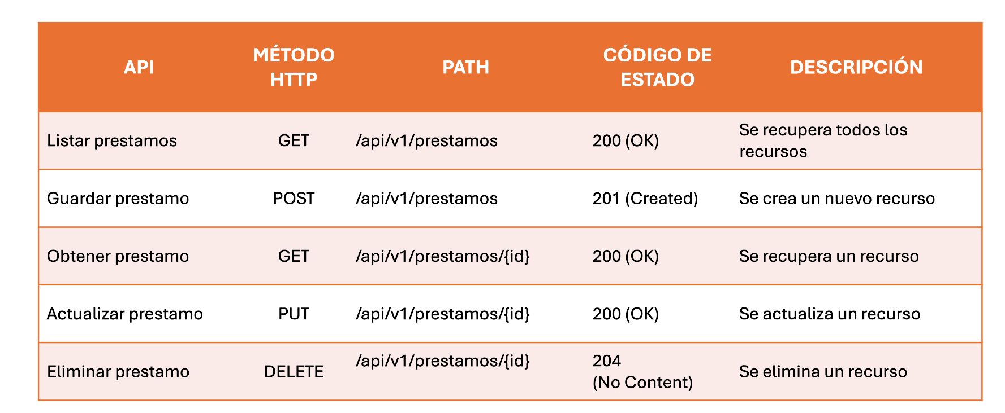

Crea su **repository, service** y **controller**.

**Modelo**

|  |
| --- |
|  |

**Repository**

|  |
| --- |
|  |

**Service**

|  |
| --- |
|  |

**Controller /api/v1/solicitudes**

|  |
| --- |
|  |

**Prueba tus controladores con POSTMAN**

|  |
| --- |
|  |

💻🦖